Ayer día 23 de abril fue el día del libro, el Director del IES quiso premiar al mejor lector del Centro, pero fue imposible establecer quien era porque se llevaba un control manual de los préstamos de la biblioteca. Para que esto no vuelva a pasar ha encargado a los alumnos de 1º de ASIR, que son expertos en BASES de DATOS, que hagan una BD para llevar el control de los préstamos de la biblioteca del Instituto, tras realizar un análisis de requisitos y distintos refinamientos, han diseñado el siguiente esquema:
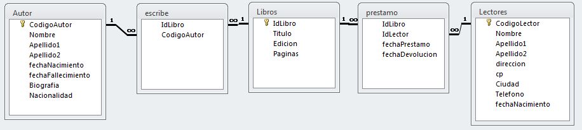
Ten en cuenta las siguientes consideraciones:
- Debes crear la Base de Datos, y cada una de las tablas.
- Fíjate bien en la figura anterior para establecer las claves primarias y foráneas correspondientes.
- No permitimos borrar libros que se hayan relacionado con otras tablas, y si se actualiza su clave deseamos que esta modificación se propague a las tablas secundarias.
- Los autores se podrán borrar y las referencias foráneas contendrán valor Nulo, si se modifica se actualizaran sus referencias.
- Deseamos que se cumpla la Integridad Referencial por lo que deseamos que el ‘motor’ de todas las tablas sea INNODB.
1.- En un fichero de texto denominado biblioteca.sql, crea las sentencias sql para crear la base de datos de la biblioteca y las tablas descritas. Ten en cuenta además del tipo de dato de cada campo los que son clave primaria y foránea en cada caso (numéricas), el resto de los campos serán texto, y los que empiezan por fecha serán de tipo fecha. (2,5 puntos).
2.- Después de crear las tablas nos hemos dado cuenta de que hay algunos detalles que no hemos tenido en cuenta por lo que debemos crear un fichero de texto llamado modificaciones.sql que va a contener las sentencias SQL necesarias para solucionar las siguientes incidencias (1,5 punto):
- En la tabla autores es necesario añadir un nuevo campo obligatorio denominado ‘Sexo’ que podrá tener como valores permitidos: ‘Hombre’ o ‘Mujer’.
- Después del campo ‘Titulo’ de la tabla Libros añade un campo de tipo texto que se llame ‘Categoría’.
- Renombra la tabla ‘Lectores’ para que se llame ‘Socios’;
- Decidimos simplificar la base de datos, no controlando los autores de los libros, elimina las tablas Autores y Escribe

3.- Usando la base de datos de jardinería en MySQL realizar las siguientes consultas.
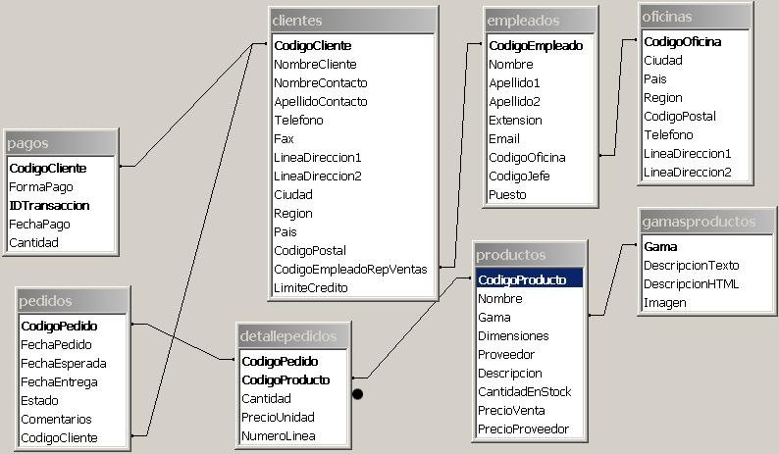
- Visualiza el Codigo de empleado, el nombre y los apellidos de los empleados que trabajan en oficinas ubicadas en España o Francia. (0,5 puntos).
- Obtener el nombre del cliente y número de pedidos que ha realizado cada cliente ordenados por número de pedidos en orden descendente. (0,5 puntos)
- Listar el nombre y apellidos de cada empleado, su email, y el nombre y apellidos y el email de su jefe ordenado por los apellidos y Nombre del Jefe. (0,75 puntos)
- Obtener el nombre del nombre del producto y su gama de todos aquellos productos que no se haya realizado ninguna venta (0,5 puntos).
- Sacar un listado de los 10 clientes a los que más dinero hayamos facturado ordenado por facturación en orden descendente. (0,75 puntos)
- Sacar el nombre, apellido, oficina (ciudad) y puesto de los empleados que atiendan a Clientes de USA y Australia. (0,5 puntos)
- Listar el nombre, gama u precio de venta de todos los productos cuyo precio de venta sea mayor que cualquier precio de venta de los productos de la gama de los Frutales. (0,75 puntos)
- Sacar un listado de todas las posibles relaciones entre empleados que trabajan en oficinas de Australia y Clientes que tienen domicilio en Australia. (0,75 puntos)
- Obtener el nombre del cliente, el código de pedido y el importe del pedido del cliente que ha realizado el pedido más caro. (1 punto)

